**Государственное образовательное бюджетное учреждение среднего профессионального образования Воронежской области**

**«Семилукский политехнический колледж»**

**ПАСПОРТ**

внеклассного мероприятия

|  |  |
| --- | --- |
| **Тема** *(наименование мероприятия)* | ***"Терроризм и безопасность"*** |
| **Форма проведения** | Профилактическая встреча – беседа с просмотром учебного фильма |
| **Цели** | * объяснить сущности терроризма, его типы и цели; * совершенствование знаний о терроризме у студентов; * изучение основ безопасности в ЧС; * формирование общественного сознания и гражданской позиции подрастающего поколения. |
| **Дата проведения** | 14.11.2018 г. |
| **Организаторы** | Воспитатель общежития  Колобродова Н.В. |
| **Участники** | - проживающие в общежитии студенты  - старший инспектор отдела надзорной деятельности и профилактической  - инспектор отдела надзорной деятельности и профилактической работе |
| **Место проведения** | Конференц зал общежития |
|  |  |

# Профилактическое мероприятие

# "Терроризм и безопасность"

**Задачи:**

1. Изучить правила поведения при теракте;
2. Изучить правила поведения при возникновении чрезвычайной ситуации.
3. Развивать навыки поисковой, исследовательской работы;
4. Формирование умения работать в группах.

**Оборудование, материалы:**

* мультимедийный проектор,
* памятка «Куда звонить при ЧС»
* памятка «Как действовать при ЧС»
* презентация «Самые страшные теракты в России**»**
* учебный фильм «Терроризм. Как не стать его жертвой»

**Ход мероприятия:**

**Воспитатель: Терроризм** - это тяжкое преступление, когда организованная группа людей стремиться достичь своей цели при помощи насилия. **Террористы** – это люди, которые захватывают в заложники, организуют взрывы в многолюдных местах, используют оружие. Часто жертвами терроризма становятся невинные люди, среди которых есть и дети. За последнее десятилетие крупными террористическими актами в нашей стране стали взрывы жилых домов.

При взрывах жилых домов избежать жертв не удаётся. Нередко террористы взрывают дома большой этажности или с большой плотностью заселения.

***Показ презентации «Самые страшные теракты в России»:***

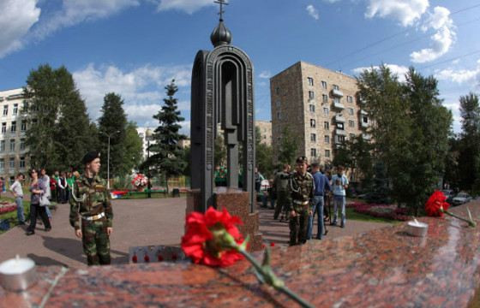

**В многих местах, где прогремели взрывы террористов, установлены памятники**

**Взрыв в Буйнакске**

**В 1999 году в Дагестане в Буйнакске в жилом доме произошёл мощный взрыв. Результатом этого теракта стала гибель шестидесяти четырёх человек. Без малого сто пятьдесят человек были ранены.**

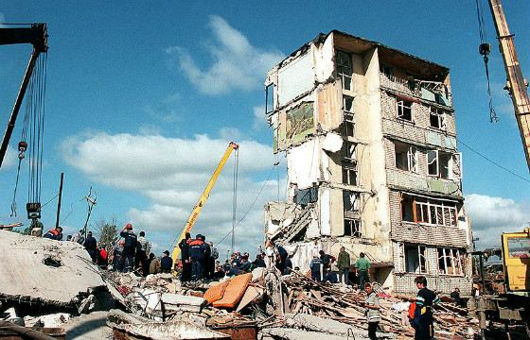

**Взрыв в Буйнакске стал первым в серии взрывов жилых домов в 1999 году**

**Взрывы в Москве**

**В 1999 году в российской столице с разницей в четыре дня были взорваны террористами два жилых дома. Один дом находился на Каширском шоссе, второй – на улице Гурьянова. Взрывы унесли жизни двухсот двадцати четырёх человек.**

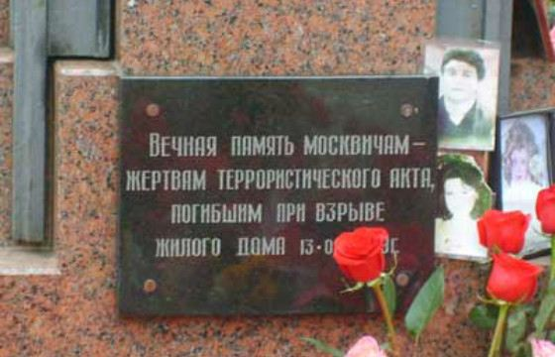

**Серия терактов в Москве была совершена с 4 по 16 сентября 1999 года**

**Взрыв в Волгодонске**

**В том же 1999 году в Волгодонске был взорван жилой дом. Ранеными и пострадавшими оказались более тысячи человек, девятнадцать жителей дома погибли.**

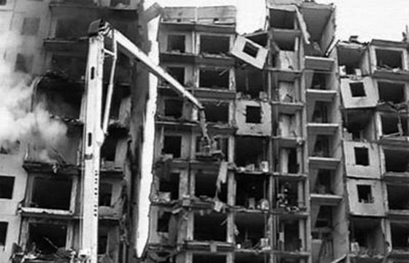

**Рядом с домом сдетонировал грузовик ГАЗ-53 со взрывчаткой**

**В истории современной России немало грустных страниц, связанных с массовой гибелью граждан в результате терактов. Среди них взрывы в автобусах, поездах, самолётах, захваты зданий, школ, больниц.**

**«Норд-Ост», теракт на Дубровке**

**В 2002 году в столице России произошёл захват террористами зрителей в театре на Дубровке. Чеченские боевики удерживали в Театральном центре девятьсот человек.**

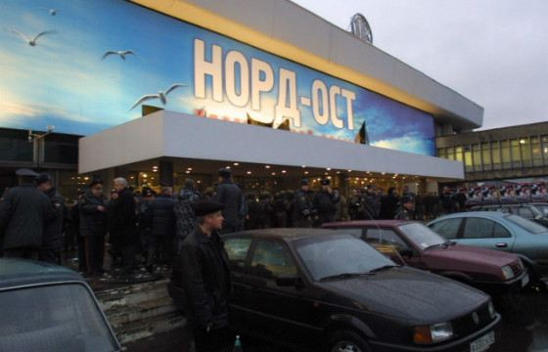

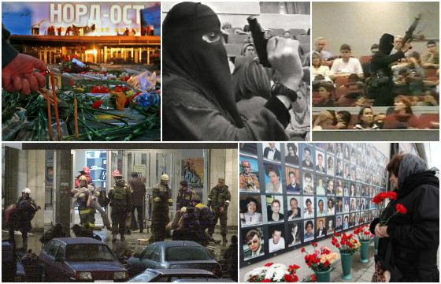

**Возглавлял боевиков Мовсар Бараев. Он был ликвидирован в момент захвата**

**Взрыв в Домодедово**

**В 2011 году в аэропорту Домодедово в Москве террорист-смертник привёл в действие взрывной механизм. Так погибли тридцать семь человек. Сам террорист был среди погибших.**

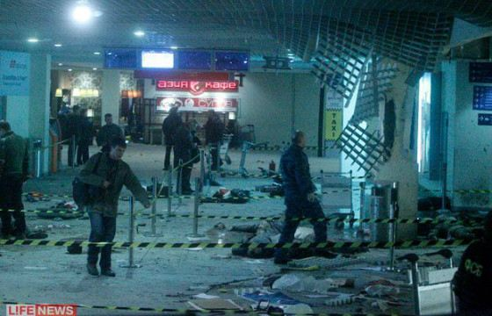

**Взрыв прогремел в зале международных прилетов 24 января 2011 года**

**Захват больницы в Будённовске**

**В 1995 году в Будённовске сто девяносто пять террористов произвели захват городской больницы, согнав туда людей. Заложниками оказались около тысячи шестисот человек.**

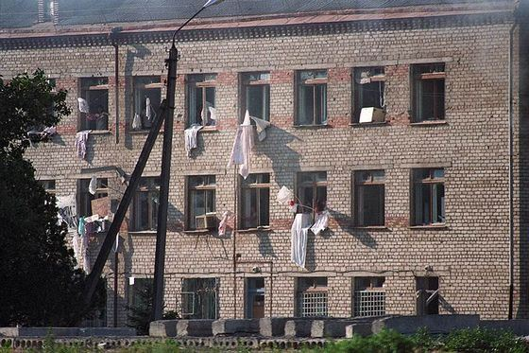

**Больница Буденновска во время захвата**

**Пытаясь их освободить, спецназ на протяжении четырёх часов вёл бой. В результате многие погибли как среди заложников, так и среди террористов.**

**Спустя пять дней властям пришлось выполнить условия захватчиков, которые вместе с заложниками выехали в населённый пункт Зандак. Там террористы всех отпустили, а сами скрылись.** **Террористов возглавлял Шамиль Басаев**

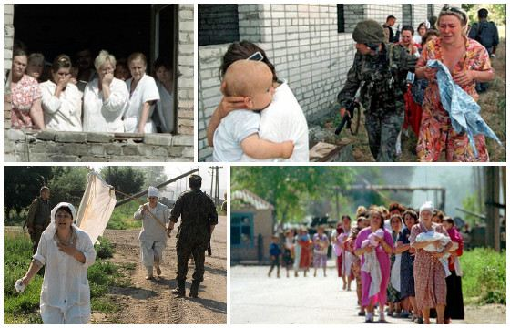

**В результате теракта погибли 129 человек, 415 ранены**

**Взрыв на вокзале в Волгограде**

**Циничный теракт произошел 29 декабря 2013 года. Взрыв произошел в досмотровой зоне, когда подозрительного человека попытались остановить сотрудники правоохранительных органов. В результате взрыва на вокзале в Волгограде погибли 14 человек. Еще 49 человек были ранены. Жертв могло было быть больше, если бы полицейские не проявили бдительность.**

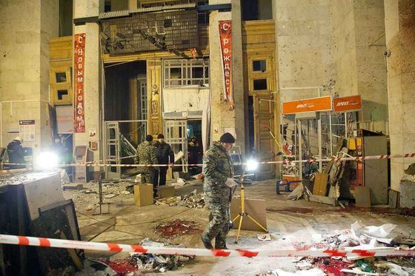

**Последствия взрыв на вокзале в Волгограде**

**Самым страшным терактом в России считается теракт в Беслане, совершённый первого сентября две тысячи четвёртого года. В тот день объектом захвата стала школа в Беслане.**

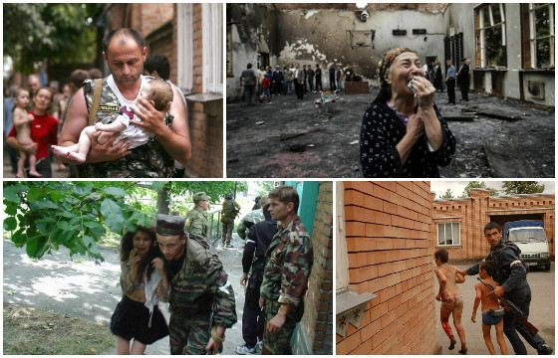

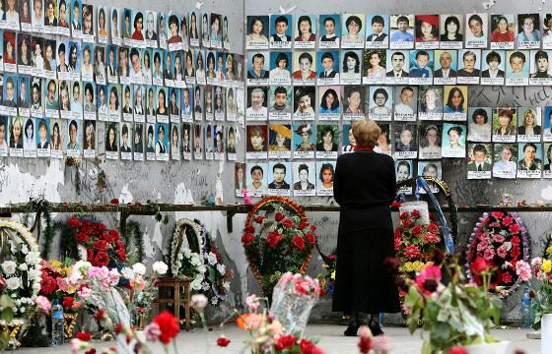

**В результате этого жестокого теракта погибло 333 человека, среди них более половины – это дети. Ещё пятьсот человек оказались ранеными. Все террористы, за исключением одного, были уничтожены.**

**Это страшные страницы истории…**

**17 октября в Политехническом колледже Керчи произошел еще один теракт: молодой человек, студент 4 курса этого колледжа взорвал устройство на первом этаже, а на втором устроил стрельбу по учащимся. Погибли 20 человек, пострадали около 50. Сам стрелок застрелился.**

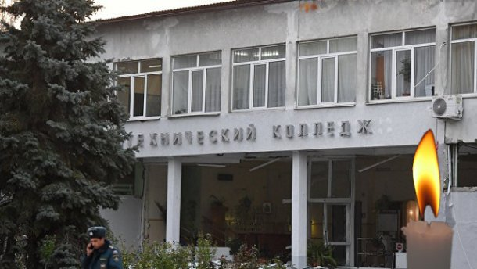

Это еще одно ужасное террористическое событие, произошедшее в нашей стране.

Современную международную обстановку трудно назвать стабильной. И одной из причин этого является размах терроризма, приобретающий сегодня поистине всемирный характер. Существенные изменения и в формах терроризма и в практике борьбы с ним произошли и в нашей стране. Россия столкнулась с вопиющими фактами его проявления, как на собственной территории, так и в ближнем зарубежье. События последних лет со всей определенностью доказали, что Россия, как и все мировое сообщество, не в силах противостоять размаху терроризма. Именно этими обстоятельствами и была вызвана необходимость разработки Федерального закона “О борьбе с терроризмом”, принятого в июле 1998 года.

Сегодня мы собрались для того чтобы обсудить проблему терроризма и безопасности, а так же о том как вести себя при возникновение чрезвычайных ситуаций, как сохранить свое здоровье и жизнь при захвате террористами, при взрыве, при пожаре, при наводнении и других непредвиденных ситуациях. Для этого на наше мероприятие приглашены **старший инспектор отдела надзорной деятельности и профилактической работе по Семилукскому и Нижнедевицкому района майора внутренней службы МЧС России Саврасов Николай Александровича и инспектор отдела надзорной деятельности и профилактической работе ст.лейтенант внутренне службы Мосякин Евгений Святославович .**

Но в начале мы посмотрим учебный фильм «Терроризм. Как не стать его жертвой»

***Показ учебного фильма «Терроризм. Как не стать его жертвой»***

**Воспитатель:** Как же не стать жертвой теракта? Об этом, об основных правилах поведения в условиях угрозы террористических актов, мы просим рассказать нашего гостя майора внутренней службы МЧС России Саврасов Николай Александровича.

**Вопрос 1:**

Как же не стать жертвой теракта?

**Ответы:** следует избегать посещение регионов, городов, мест и мероприятий, где возможно проведение терактов, Такой регион, например, Северный Кавказ. Места массового скопления людей - это многолюдные мероприятия. Здесь следует проявлять осмотрительность и гражданскую бдительность.)

**Вопрос 2:**

Что такое гражданская бдительность?

**Ответы:** например оставленный кем-то подозрительный предмет (пакет, коробка, чемодан и т. д.))

**Вопрос 3:** Какие действия необходимо применить при обнаружении подозрительных предметов?

**Ответы:** не трогать, не вскрывать, зафиксировать время, поставить в известность администрацию, дождаться прибытия милиции.)

**Вопрос 4:**Если вы услышали выстрелы, находясь дома, ваши первые действия?

**Ответы:** не входить в комнату, со стороны которой слышатся выстрелы, не стоять у окна, сообщить по телефону).

**Вопрос 5:** Если вам поступила угроза по телефону вам необходимо

**Ответы:** запомнить разговор, оценить возраст говорящего, темп речи, голос, зафиксировать время, обратиться после звонка в правоохранительные органы).

**Вопрос 6:** Если рядом прогремел взрыв, ваши действия?

**Ответы:** упасть на пол, убедиться в том, что не получил серьезных ран, осмотреться, постараться, по возможности оказать первую мед помощь, выполнять все распоряжения спасателей).

**Вопрос 7:**Если вы оказались в числе заложников?

**Ответы:** помнить главное-цель остаться в живых, не допускать истерик, не пытаться оказать сопротивление. Ничего не предпринимать без разрешения, помнить - спецслужбы начали действовать).

**РЕФЛЕКСИЯ.**

По итогам беседы, обучающимся дается такое задание.

“Ситуация”.

“Во время дискотеки началась сильная потасовка, сопровождающаяся давкой …” (Ваши действия).

“Вас захватил в заложники, человек ограбивший магазин…” (Ваши действия). Обучающиеся предлагают свои проекты действий из данных ситуаций, идет обсуждение.

Группа учащихся “Эксперты” (руководитель: представитель МЧС, курирует участников группы, действия учащихся по выходу из данных “ситуаций”)

Группам учащихся выдаются карточки.

“Закончи предложения, текст” Например:

**Карточка №1 “При террористических актах может…”**

Возникла стрельба, ты оказался на улице, твои действия ……………

**Карточка №2 “Если ты оказался в заложниках…”**

Помни:……………..

**Карточка №3 “Если вам поступили угрозы по телефону”**

Вы должны:…………………………………..

**Карточка №4 “Вы обнаружили подозрительный предмет”**

Ваши действия: …………………………..

**Карточка №5 “Если вы услышали выстрелы, находясь дома”**

Вам необходимо:

**Карточка № 6 “Если рядом прогремел взрыв”**

Ваши действия…………………

*После работы в группах, повторение правил, (представитель МЧС вместе с ребятами проводят корректировочную работу), обучающимся раздаются памятки «Как действовать при ЧС», «Куда звонить при ЧС»*

**Воспитатель.** Какой вывод можно сделать из состоявшейся беседы?

(Ответы обучающихся)

**Воспитатель.**  А сейчас инспектор отдела НДПР ст.лейтенант ВС Мосякин В.С. проинструктирует о мерах пожарной безопасности в жилых помещениях.

**Инспектор отдела НДПР стлейтенант ВС Мосякин В.С. инструктирует присутствующих о мерах пожарной безопасности в жилых помещениях.**

*Раздает памятки «Меры пожарной безопасности в жилом секторе»*

**Вывод:**

Таким образом, можно сделать вывод, что терроризм в России обусловлен общественными противоречиями. Они оказывают негативное влияние на все стороны общественной жизни страны. Важнейшей предпосылкой эффективной борьбы с терроризмом наряду с мерами правоохранительных органов спецслужб, является умение граждан противостоять терактам, правильно себя вести в условиях этой опасности.

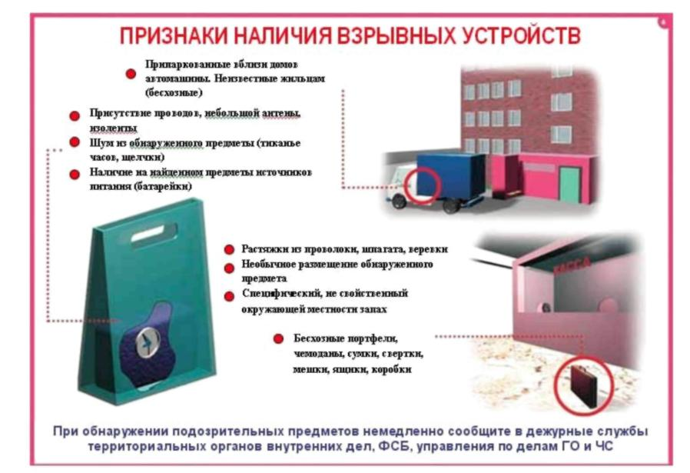**ПАМЯТКИ:**

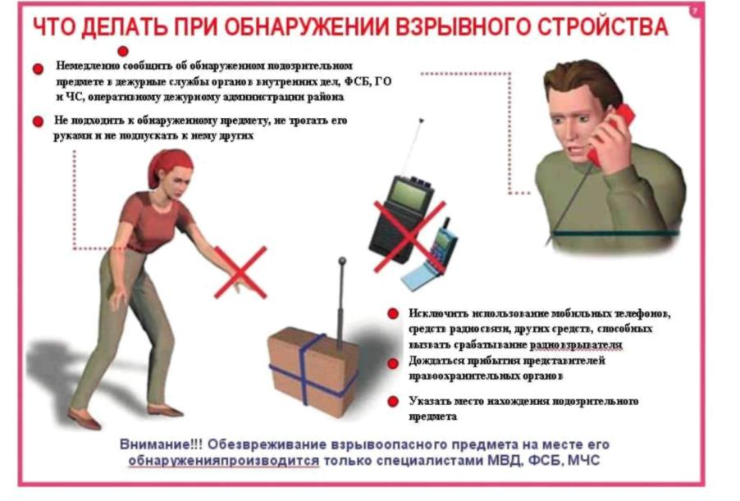

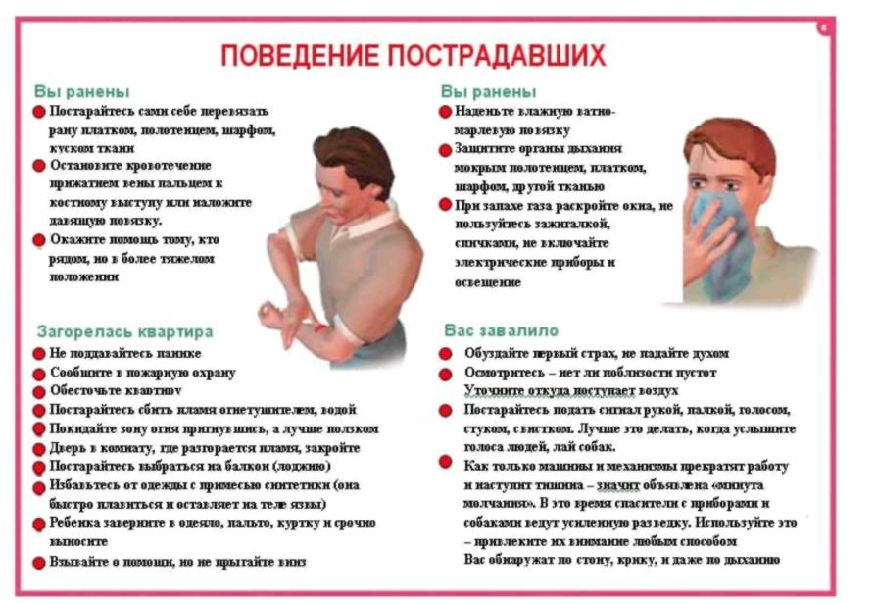

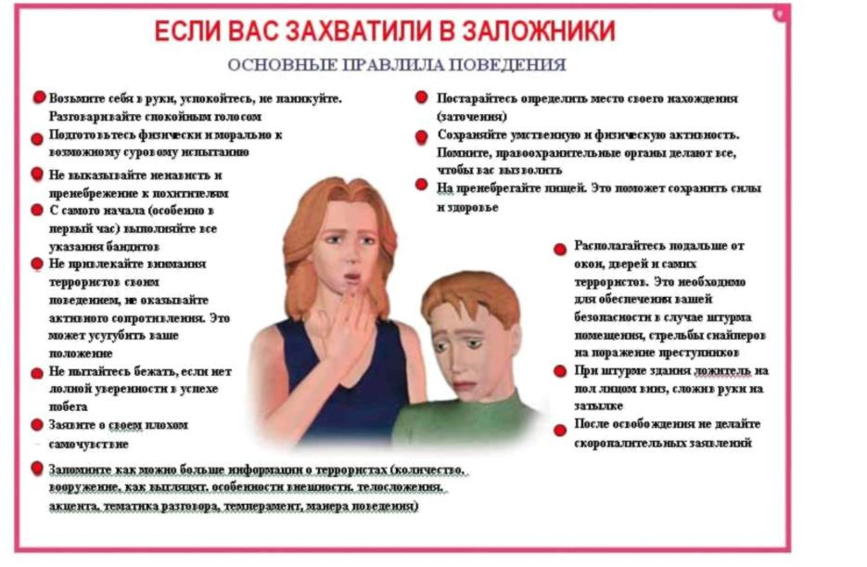

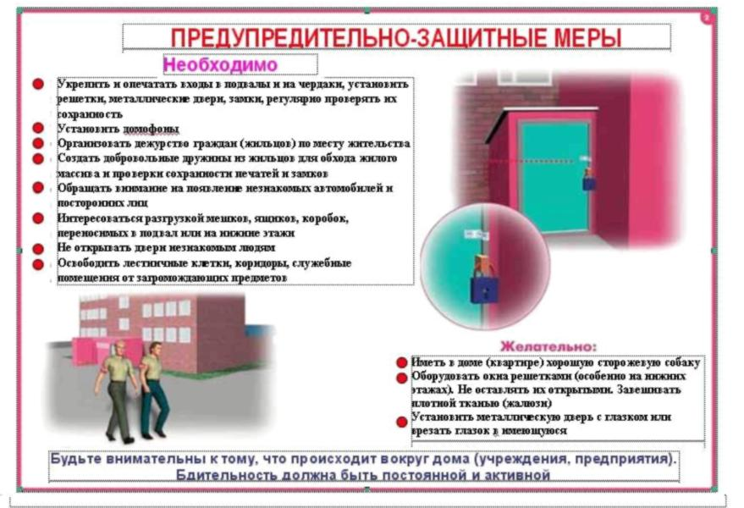

**Куда звонить при чрезвычайных ситуациях**

|  |  |  |
| --- | --- | --- |
| ***Номер телефона*** | ***Кто принимает информацию*** | ***В каких ситуациях звонить*** |
| **01; 010** | ***Спасатели и пожарные*** | При угрозе или возникновении пожара При возникновении чрезвычайной ситуации Дорожно-транспортное происшествие |
| **02; 020** | ***Милиция*** | При обнаружении подозрительных предметов Дорожно-транспортное происшествие Беспорядки на улицах |
| **03; 030;**  **2-24-44** | ***Скорая помощь*** | Дорожно-транспортное происшествие При угрозе или возникновении пожара При получении травм При тяжелом заболевании При острых болях |
| **04; 040** | ***Аварийная служба газа*** | Неисправности бытовых газовых приборов Запах газа При угрозе или возникновении пожара |